Lielās Baltās Brālības Sūtne Tatjana Mikušina vienmēr ir centusies cilvēkiem darīt zināmu savu Gudrības Valdoņu Mācības izpratni,lasīdama lekcijas un vadīdama seminārus. Divas lekcijas par tematu "Senās Mācības būtība" viņa nolasīja 2012. gadā Rīgā, Latvijā un 2013. gadā Kijevā, Ukrainā. 2013. gada maijā pie Maskavas viņa vadīja semināru par šo pašu tematu. Piedāvājam Kijevā lasītās lekcijas ievadu.

Lielās Baltās Brālības Sūtnes T. Mikušinas
2013. gada 16. februārī Kijevā nolasītās lekcijas
"Senās Mācības būtība" ievads

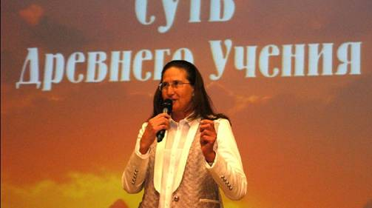
Es neesmu tā, kas dod šo Mācību. Es esmu tikai šīs Mācības pārnesēja fiziskajā plānā. Mācība ir miljoniem gadu veca, arī cilvēce uz planētas Zeme dzīvo miljoniem gadu.
Pirms vairākiem miljoniem gadu Gudrības Valdoņi atnāca uz Zemi, tas notika Lemūrijas laikā. Tad viņiem bija iespējams uzturēties starp cilvēkiem un dot šo Mācību tieši. Mēs visi arī dzīvojām uz planētas Zeme tajā laikā. Pirms dažiem miljoniem gadu mēs visi dzīvojām uz kontinenta, kas pazuda zem ūdens. Šis kontinents bija Lemūrija. Tad mēs bijām trešā pamatrase, un tad Gudrības Valdoņi mūs apveltīja ar saprātu. Pēc šī vēsturiskā momenta Gudrības Valdoņi turpina mūs mācīt un sniegt mums šo Mācību.
Ceturtās pamatrases laikā, kad bija Atlantīda, Gudrības Valdoņi nevarēja atnākt iemiesojumā un nevarēja tieši mācīt, tāpēc viņi iemiesojās daļēji kā valdnieki un varoņi. Viņi deva cilvēkiem izgudrojumus un apmācīja viņus, kā ievērot noteiktus tikumiskos un morāles standartus, kā uzvesties uz planētas Zeme, kā droši dzīvot uz šīs planētas. Vēlāk kontinents Atlantīda tāpat pazuda zem ūdens. Pašlaik cilvēces vairākums pieder pie ceturtās pamatrases, bet ir arī piektā pamatrase.
Mūsu laikā Valdoņi ir sākuši izmantot sūtniecības institūtu. Tagad Mācība tiek dota ar sūtņu starpniecību. Jūs zināt, ka Amerikā bija sūtņi Gajs un Edna Ballardi, Marks un Elizabete Profeti. Šīs Mācības krievu atzars – J. Blavatska, Rērihu ģimene. Mēs zinām arī bulgāru atzaru, kas deva šo Mācību. Tie ir Omraams Mikaels Aivanhovs un viņa Skolotājs Petrs Donovs (Beinsa Duno).
Gudrības Valdoņi ir devuši visas galvenās pasaules reliģijas caur saviem sūtņiem vai praviešiem. Piemēram, zoroastrisms tika dots ar pravieša Zoroastra starpniecību. Hindusimu devuši daudzi pravieši un daļējas inkarnācijas, vairāk pazīstamās no tām ir Rama un Krišna. Jūdaisms dots caur praviešiem Ābrahamu un Mozu. Budisms – ar Kunga Gautama Budas starpniecību. Kristietība dota ar Jēzus starpniecību. Islams – ar pravieša Muhameda starpniecību. Pastāv arī mazāk izplatītas reliģijas, piemēram, daoisms, kas dots ar Lao Czi starpniecību, konfuciānisms – ar Konfūcija starpniecību, džainisms – ar pravieša Mahavīras starpniecību, sikhisms – caur Guru Nanaku un Skolotāju Zelta Ķēdi, Bahai ticība – caur pravieti Baha Ulla.
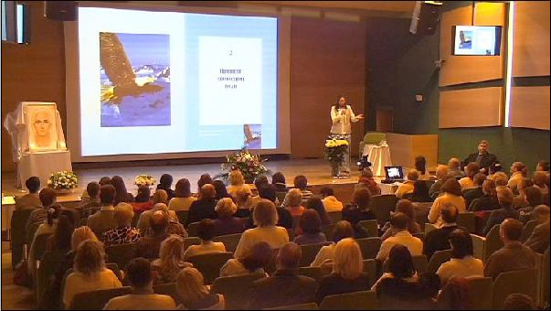
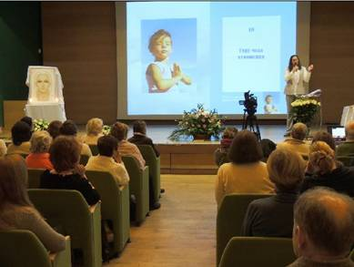
Mēs redzam, ka dažādos laikos cilvēce vienmēr ir saņēmusi vienu un to pašu Mācību. Tā kā bija dažādi laikmeti, dažādas valodas un dažādi šīs Mācības nesēji, tad tā mazliet citādi tika uztverta un interpretēta cilvēku apziņā, jo īpaši to cilvēku apziņā, kas deva Mācību, un to apziņā, kas mēģināja ņemt vērā šo Mācību savā dzīvē.

Pašlaik situācija uz planētas ir mainījusies sakarā ar to, ka laikmets ir mainījies. Eksistē jēdziens siderālais jeb zvaigžņu gads. Pavasara ekvinokcijas punkts iziet cauri visām Zodiaka zīmēm precesijas kustībā 25 868 gados. Katrā Zodiaka zīmē paiet apmēram 2000 gadu. Tagad šis punkts ir atstājis Zivju zvaigznāju un ieiet Ūdensvīra zvaigznājā. Katrai Zodiaka zīmei ir savas enerģijas. Zivju laikmeta enerģijas ir ierobežojumi. Tāpēc katra reliģija, katra filozofijas sistēma centās sargāt to informāciju, kas tai ir, un norobežot to no profāniem. Tā kā Ūdensvīra laikmeta galvenā enerģija ir brīvība, tad brīvība tiek attiecināta uz visu, arī informāciju. To mēs redzam tādā izgudrojumā kā internets, un tajā informācijas pārpilnībā, kas atrodas šajā un citās informācijas sistēmās. Tāpēc tagad cilvēcei vairāk par informācijas saņemšanu vajadzīga sevis norobežošana no nevajadzīgas informācijas. Galvenais uzdevums, ko Valdoņi grib realizēt, ir dot cilvēcei izpratni, kā atšķirt to, kas ir patiess, no tā, kas ir maldīgs. Tieši tāpēc Valdoņi palūdza mani, lai es sagatavoju šo lekciju.
Pagājušā gada martā es meditēju ar Kungu Šivu, un šo meditāciju laikā es saņēmu priekšstatu par Mācības galvenajām tēzēm. Tās ir ierakstītas grāmatā "Senās Mācības būtība" («Сутры Древнего Учения»). Īstenībā tas, kas rakstīts šajā grāmatā, ir mana 12 gadu meditāciju darba auglis: no 2000. līdz 2012. gadam. Šī sistematizācija nav mana pirmavotu analītiskā darba auglis. Es neesmu dziļi iepazinusi nevienu pasaules reliģiju. Es neesmu dziļi iepazinusi nevienu Mācību, kas pastāv pasaulē. Visas zināšanas un priekšstatus es saņemu tikai meditāciju laikā. Tāpēc tas, kas parādīts grāmatā, ir mana meditāciju darba auglis, ko caur mani pārnes Valdoņi, lai dotu cilvēcei noteiktu izpratni šajā laika momentā.
Tātad šī Mācība nav nekāda jauna Mācība, tā tiek dota miljoniem gadu ilgi. Var iedomāties šādu analoģiju. Bija plates – melni gramofonu diski. Gramofona rokturi vajadzēja griezt, lai disks grieztos un mūzika skanētu. Tas bija pirms 70 gadiem. Pirms 50 gadiem parādījās magnetofoni ar magnētisko lenti, un skaņas kvalitāte bija jau nedaudz labāka. Tagad ir mūzikas centri, kas atskaņo skaņu no lāzeru diskiem un zibatmiņām. Līdzīgi tiek nodota Mācība. Ne vienmēr jauni izpildītāji, kas tagad uzstājas uz skatuves, ir labāki nekā tie, kas uzstājās pirms 70, 100 vai 1000 gadiem. Un ne vienmēr jauni sūtņi labāk pasniedz Mācību. Bet nezin kāpēc cilvēcei vajag, lai tiktu pasniegts no jauna, lai tiktu dota jauna izpratne mūsdienu līmenī. Redziet, mēs izmantojam ekrānu, mikrofonus un visus tehniskos sasniegumus, kas ir šajā zālē, lai sniegtu Mācību tādā līmenī, kāds pieņemts modernā sabiedrībā. Lūk, kāpēc viena un tā pati Mācība tiek dota tik daudzas reizes. Kad mēs aizejam no iemiesojuma, mēs aizmirstam savu iepriekšējo iemiesojumu. Mums vajadzīgas lielas pūles, lai atjaunotu savas garīgās spējas. Un kaut kad ap 40 gadiem mēs sākam apgūt Dievišķo Gudrību.
Tātad 26 Mācības tēzes. Es pārdomāju, kāpēc ir 26 Mācības tēzes. Kaut kāds nesaprotams skaitlis. Pavisam nesen es izlasīju, ka cilvēkam mugurkaulā ir 26 skriemeļi. Ja viena skriemeļa trūkst vai tas ir bojāts, tad cilvēks ir invalīds. Tas pats ir ar Mācību. Ja trūkst kāda viena posma šajā Mācībā, tad tā būs pavisam cita Mācība.
